📘 MODUL PANDUAN SISTEM PETA PROYEK DINAS PUPR KAB. MOJOKERTO
Versi: 1.0
Tanggal: November 2025
Penyusun: Tim Developer

📑 DAFTAR ISI
- Pendahuluan
- Persyaratan Sistem
- Panduan Instalasi
- Panduan Penggunaan
- Troubleshooting
- Alur Kerja Sistem
- FAQ

1. PENDAHULUAN
1.1 Tentang Sistem
Sistem Peta Proyek Infrastruktur adalah aplikasi berbasis web yang dirancang untuk menampilkan visualisasi sebaran proyek-proyek infrastruktur Dinas PUPR Kabupaten Mojokerto dalam bentuk peta interaktif.

1.2 Fitur Utama
✅ Peta interaktif dengan marker proyek
✅ Klasifikasi proyek berdasarkan tahun anggaran (warna berbeda)
✅ Informasi detail proyek (nama, alamat, tahun, status)
✅ Statistik real-time (total proyek, sebaran tahun)
✅ Responsive design (mobile-friendly)

1.3 Teknologi yang Digunakan
Komponen | Teknologi
Backend | Node.js + Express.js
Database | MySQL
Frontend | HTML5, CSS3, JavaScript
Peta | Leaflet.js + OpenStreetMap
Server | Localhost

2. PERSYARATAN SISTEM
2.1 Hardware Minimum
Processor: Intel Core i3 / AMD Ryzen 3 (atau setara)
RAM: 4 GB
Storage: 2 GB free space
Koneksi Internet: Untuk load tile peta
2.2 Software yang Diperlukan
Software | Versi Minimum | Download
Node.js | V16.x | https://nodejs.org/
XAMPP | V8.x (MySQL 8.0+) | https://www.apachefriends.org/
Browser | Chrome 90+, Firefox 88+ | -
Text Editor | VS Code (Recommended) | https://code.visualstudio.com/

2.3 Sistem Operasi
- ✅ Windows 10/11
- ✅ macOS 10.15+
- ✅ Linux Ubuntu 20.04+

3. PANDUAN INSTALASI
3.1 Instalasi di Laptop Baru (Fresh Install)
TAHAP 1: Instalasi Software Pendukung
A. Install Node.js
- Download installer dari https://nodejs.org/
- Jalankan installer
- Pilih "Automatically install necessary tools" ✅
- Klik Next → Next → Install
- Tunggu selesai → Restart computer
- Verifikasi Installasi :
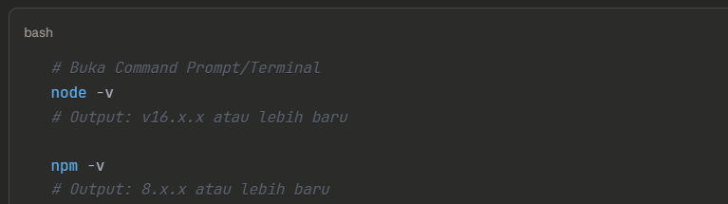

Atau Opsi 2 dari Git
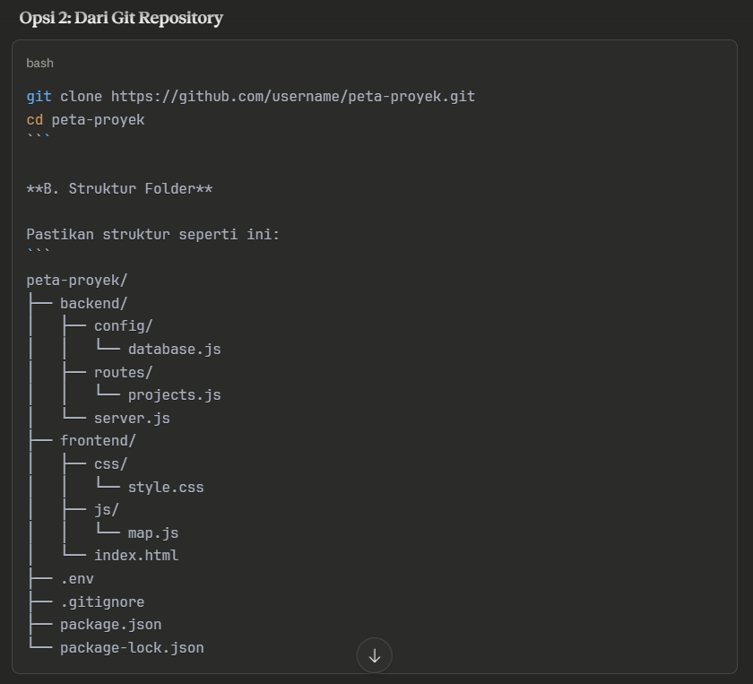

TAHAP 3: Setup Database
A. Buka phpMyAdmin
- Pastikan XAMPP MySQL sudah running
- Buka browser, ketik: http://localhost/phpmyadmin
- Login (default: username root, password kosong)

B. Buat Database Baru
- Klik "New" di panel kiri
- Database name: peta_proyek_db
- Collation: utf8mb4_general_ci
- Klik "Create"

C. Import Data
- Klik database peta_proyek_db yang baru dibuat
- Klik tab "Import" di atas
- Klik tombol "Choose File"
- Pilih file peta_proyek_db.sql
- Scroll ke bawah
- Klik tombol "Go"
- Tunggu sampai selesai
- ✅ Muncul pesan "Import has been successfully finished"

D. Verifikasi Data
- Klik tab "Browse"
- Pastikan ada tabel projects
- Pastikan ada data (17 rows atau sesuai jumlah proyek)

TAHAP 4: Setup Project
- Install Dependencies
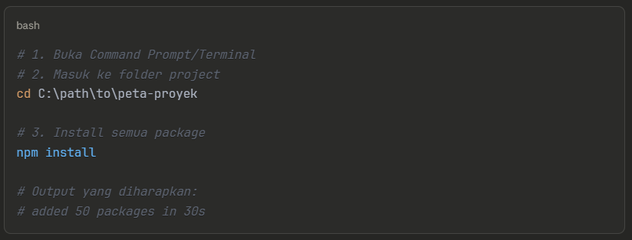
- Konfigurasi Environment
Buka file .env dengan text editor
Sesuaikan konfigurasi:
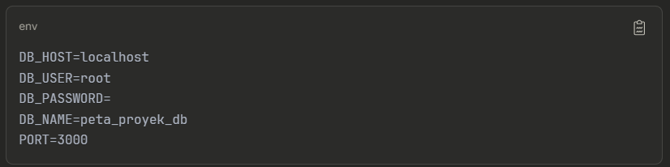
Catatan:
- Jika MySQL pakai password, isi DB_PASSWORD=your_password
- Jika port 3000 sudah dipakai aplikasi lain, ganti PORT=3001
TAHAP 5: Menjalankan Aplikasi
A. Start Backend Server
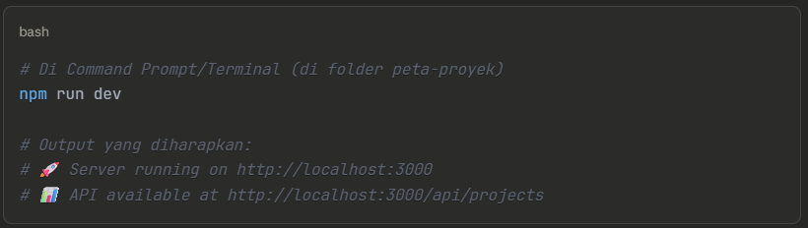

B. Akses Website

- Buka browser (Chrome/Firefox)
- Ketik URL: http://localhost:3000
- ✅ Website muncul dengan peta

C. Verifikasi Fitur
Cek apakah semua berfungsi:

✅ Peta muncul dengan zoom Mojokerto
✅ PIN marker muncul (warna berbeda per tahun)
✅ Stats terisi (Total Proyek, Sebaran Tahun)
✅ Klik PIN → Popup muncul dengan info proyek
✅ Last Update menampilkan tanggal hari ini

4. PANDUAN PENGGUNAAN
4.1 Untuk Pengguna Umum (Public)
4.1.1 Mengakses Website
- Buka browser
- Ketik: http://localhost:3000 (atau URL server jika sudah online)
- Website akan memuat peta Kabupaten Mojokerto

4.1.2 Navigasi Peta
Zoom Peta:
- Tombol +/- di pojok kiri atas
- Scroll mouse (ke atas = zoom in, ke bawah = zoom out)
- Double-click di peta = zoom in

Geser Peta:
- Click & drag dengan mouse

4.1.3 Melihat Informasi Proyek

- Klik PIN marker di peta
- Popup akan muncul dengan informasi:
- 📋 Nama Proyek
- 📅 Tahun Anggaran
- 📍 Alamat/Lokasi
- 📊 Status (Perencanaan/Pelaksanaan/Selesai)
- 📝 Keterangan (jika ada)

    - Memahami Warna PIN
Warna | Tahun | Keterangan
🔵 Biru | 2023 | Proyek Tahun lalu
🟢 Hijau | 2024 | Proyek Tahun ini
🟡 Kuning | 2025 | Proyek Tahun depan
🟣 Ungu | 2026 | Proyek dimasa Depan

5. TROUBLESHOOTING
5.1 Masalah Umum & Solusi
Problem 1: Website tidak bisa diakses
Error: "This site can't be reached"
Solusi:
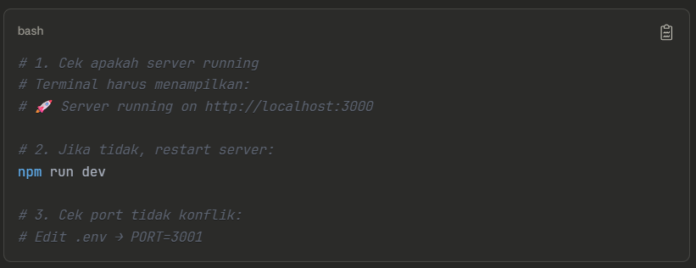

Problem 2: Peta tidak muncul
Gejala: Hanya background abu-abu
Solusi:
- Cek koneksi internet (butuh untuk load tile peta)
- Cek Console browser (F12) → Ada error?
- Clear cache browser: Ctrl+Shift+Delete

Problem 3: PIN tidak muncul
Gejala: Peta muncul, tapi tidak ada marker
Solusi:
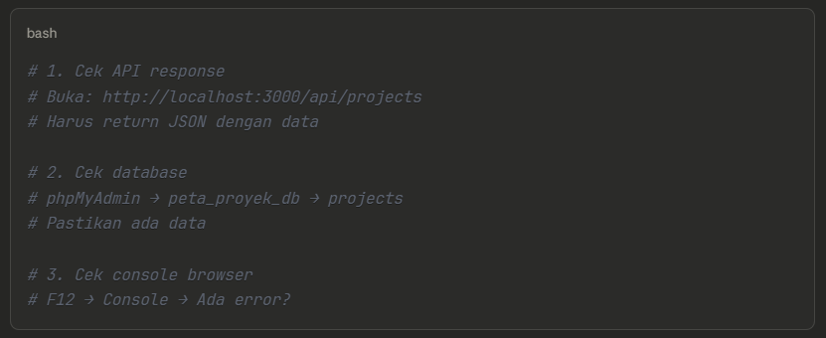

Problem 4: Database connection refused
Error: "ECONNREFUSED localhost:3306"
Solusi:
- Buka XAMPP Control Panel
- Start MySQL service
- Indikator harus hijau
- Restart backend: npm run dev

Problem 5: npm install error
Error: "Cannot find module..."
Solusi:
# Hapus node_modules dan install ulang
rm -rf node_modules package-lock.json # Linux/Mac
# atau manual delete folder node_modules

npm install
```

---

### 5.2 Log & Debugging

#### **Cek Log Backend**

Log ada di terminal/command prompt saat server running:
```
🚀 Server running on http://localhost:3000
📊 API available at http://localhost:3000/api/projects
🔄 Fetching data from API...
✅ Data received: {success: true, data: Array(17)}
```

#### **Cek Log Frontend**

1. Buka website
2. Tekan **F12** → Tab **Console**
3. Reload page → Lihat log

**Log Normal:**
```
🚀 Page loaded, initializing...
🔄 Fetching data from API...
✅ Data received: ...
✅ Total projects: 17
✅ 17 markers displayed
✅ Stats updated
✅ Last update set: 17/11/2025
```

---

## 7. ALUR KERJA SISTEM

### 7.1 Arsitektur Sistem
```
┌─────────────────────────────────────────────────────┐
│ USER (Browser) │
│ http://localhost:3000 │
└──────────────────────┬──────────────────────────────┘
│
│ HTTP Request
▼
┌─────────────────────────────────────────────────────┐
│ BACKEND (Node.js + Express) │
│ │
│ ┌──────────────────────────────────────────────┐ │
│ │ server.js (Main Entry Point) │ │
│ │ ├─ Middleware (CORS, JSON Parser) │ │
│ │ ├─ Static Files Serving (Frontend) │ │
│ │ └─ API Routes │ │
│ └──────────────────────────────────────────────┘ │
│ │ │
│ ▼ │
│ ┌──────────────────────────────────────────────┐ │
│ │ routes/projects.js │ │
│ │ ├─ GET /api/projects (All projects) │ │
│ │ ├─ GET /api/projects/:id (Single) │ │
│ │ └─ GET /api/projects/stats (Statistics) │ │
│ └──────────────────────────────────────────────┘ │
│ │ │
│ ▼ │
│ ┌──────────────────────────────────────────────┐ │
│ │ config/database.js (MySQL Connection) │ │
│ │ └─ Connection Pool │ │
│ └──────────────────────────────────────────────┘ │
└───────────────────────┬───────────────────────────┘
│
│ SQL Query
▼
┌─────────────────────────────────────────────────────┐
│ DATABASE (MySQL) │
│ │
│ ┌──────────────────────────────────────────────┐ │
│ │ peta_proyek_db │ │
│ │ └─ Table: projects │ │
│ │ ├─ id (PK) │ │
│ │ ├─ nama_proyek │ │
│ │ ├─ tahun_anggaran │ │
│ │ ├─ alamat │ │
│ │ ├─ latitude, longitude │ │
│ │ ├─ status │ │
│ │ └─ keterangan │ │
│ └──────────────────────────────────────────────┘ │
└───────────────────────┬───────────────────────────┘
│
│ JSON Response
▼
┌─────────────────────────────────────────────────────┐
│ FRONTEND (HTML/CSS/JS) │
│ │
│ ┌──────────────────────────────────────────────┐ │
│ │ index.html (Main Page) │ │
│ └──────────────────────────────────────────────┘ │
│ │ │
│ ┌──────────────────────────────────────────────┐ │
│ │ js/map.js (Main Logic) │ │
│ │ ├─ loadProjects() → Fetch API │ │
│ │ ├─ displayMarkers() → Render PIN │ │
│ │ └─ updateStats() → Update UI │ │
│ └──────────────────────────────────────────────┘ │
│ │ │
│ ┌──────────────────────────────────────────────┐ │
│ │ Leaflet.js (Map Library) │ │
│ │ └─ OpenStreetMap Tiles │ │
│ └──────────────────────────────────────────────┘ │
│ │ │
│ ▼ │
│ Browser Rendering │
└─────────────────────────────────────────────────────┘
```

---

### 7.2 Flow Diagram: Load Data
```
┌─────────────────────────────────────────────────────────────┐
│ USER OPENS WEBSITE │
└──────────────────────────┬──────────────────────────────────┘
│
▼
[index.html loaded]
│
▼
[Leaflet.js initializes map]
│
▼
[map.js: loadProjects() called]
│
▼
┌─────────────────────────────────────┐
│ fetch('/api/projects') │
│ HTTP GET Request │
└─────────────────┬───────────────────┘
│
▼
┌─────────────────────────────────────┐
│ Backend: routes/projects.js │
│ router.get('/') │
└─────────────────┬───────────────────┘
│
▼
┌─────────────────────────────────────┐
│ SQL Query: │
│ SELECT * FROM projects │
│ WHERE tahun_anggaran != 2023 │
│ ORDER BY tahun_anggaran DESC │
└─────────────────┬───────────────────┘
│
▼
┌─────────────────────────────────────┐
│ MySQL returns rows (Array) │
└─────────────────┬───────────────────┘
│
▼
┌─────────────────────────────────────┐
│ Backend sends JSON response: │
│ { │
│ success: true, │
│ data: [...] │
│ } │
└─────────────────┬───────────────────┘
│
▼
┌─────────────────────────────────────┐
│ Frontend receives response │
│ result = await response.json() │
└─────────────────┬───────────────────┘
│
├─────────────────────────────────┐
│ │
▼ ▼
┌─────────────────────────────┐ ┌────────────────────────────┐
│ displayMarkers(data) │ │ updateStats(data) │
│ Loop through projects │ │ Calculate totals │
│ Create PIN for each │ │ Update DOM elements │
│ Add to map │ │ - totalProyek │
│ Bind popup │ │ - sebaranTahun │
└─────────────────────────────┘ └────────────────────────────┘
│
▼
┌─────────────────────────────────────┐
│ updateLastUpdateDate() │
│ Set current date │
└─────────────────┬───────────────────┘
│
▼
┌─────────────────────────────────────┐
│ USER SEES: │
│ ✅ Map with colored PINs │
│ ✅ Statistics updated │
│ ✅ Last update date │
└─────────────────────────────────────┘
```

---

### 7.3 Flow Diagram: User Clicks PIN
```
┌─────────────────────────────────────────────────────────────┐
│ USER CLICKS PIN ON MAP │
└──────────────────────────┬──────────────────────────────────┘
│
▼
┌─────────────────────────────────────┐
│ Leaflet.js triggers: │
│ marker.on('click') │
└─────────────────┬───────────────────┘
│
▼
┌─────────────────────────────────────┐
│ Get project data from marker │
│ (stored when marker created) │
└─────────────────┬───────────────────┘
│
▼
┌─────────────────────────────────────┐
│ Generate popup HTML: │
│ - Nama Proyek │
│ - Tahun Anggaran │
│ - Alamat │
│ - Status │
│ - Keterangan │
└─────────────────┬───────────────────┘
│
▼
┌─────────────────────────────────────┐
│ marker.bindPopup(content) │
│ Show popup on map │
└─────────────────┬───────────────────┘
│
▼
┌─────────────────────────────────────┐
│ USER SEES POPUP with details │
└─────────────────────────────────────┘

